Câu 01:
Viết chương trình Java trên máy tính lưu trong project ở thư mục có tên mã_sinh_viên + tên_bạn ở ổ E, (ví dụ E:\1861030069_Long), thực hiện yêu cầu sau:
1. Thiết kế giao diện như hình sau:
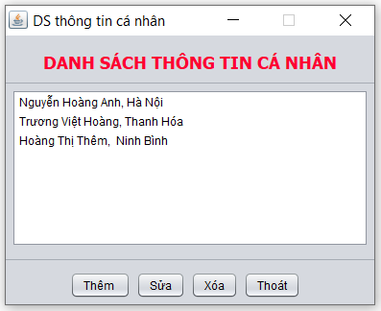
2. - Khi chạy chương trình form xuất hiện giữa màn hình, vô hiêu hóa chế độ phóng to form, vô hiệu hóa chế độ thoát form khi bấm vào close (1.5đ)
- Xử lý sự kiện cho button thoát
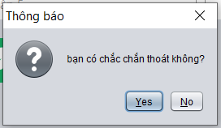
3. Khi bấm vào button Thêm => xuất hiện form dạng diaglog cho phép thêm dữ liệu nếu đã nhập đầy đủ thông tin khi click vào Đồng ý (sẽ thêm dữ liệu vào danh sách của form) click vào Hủy bỏ => thoát form nhập thông tin.
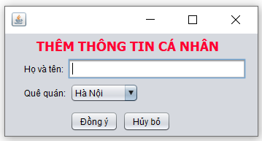

Câu 02:
Viết chương trình Java trên máy tính lưu trong project ở thư mục có tên mã_sinh_viên + tên_bạn ở ổ E, (ví dụ E:\1861030069_Long), thực hiện yêu cầu sau:
1. Thiết kế giao diện như hình sau:
2. - Khi chạy chương trình form xuất hiện giữa màn hình, vô hiêu hóa chế độ phóng to form, vô hiệu hóa chế độ thoát form khi bấm vào close (1.5đ)
- Xử lý sự kiện cho button thoát
3. Khi bấm vào button Sửa => hiển thi form dạng diaglog, chứa dữ liệu cần sửa, cho phép sửa dữ liệu đã nhập đầy đủ thông tin khi click vào Đồng ý, click vào Hủy bỏ => thoát form sửa thông tin.
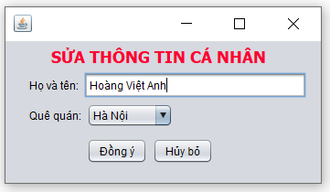

Câu 03:
Viết chương trình Java trên máy tính lưu trong project ở thư mục có tên mã_sinh_viên + tên_bạn ở ổ E, (ví dụ E:\1861030069_Long), thực hiện yêu cầu sau:
1. Thiết kế giao diện như hình sau
2. Yêu cầu:
- Khi chạy chương trình form xuất hiện giữa màn hình, vô hiêu hóa chế độ phóng to form, vô hiệu hóa chế độ thoát form khi bấm vào close (1.5đ)
- Xử lý sự kiện cho button thoát
3. Chọn dữ liệu cần xóa và click vào button Xóa => hiển thị dialog có thông tin dữ liệu cần xóa, cho phép xóa dữ liệu chọn khi click vào Đồng ý, click vào Hủy bỏ => thoát form xóa thông tin.
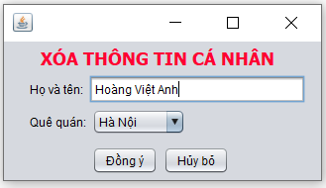

Câu 04:
Viết chương trình Java trên máy tính lưu trong project ở thư mục có tên mã_sinh_viên + tên_bạn ở ổ E, (ví dụ E:\1861030069_Long), thực hiện yêu cầu sau:
1. Thiết kế giao diện như hình sau:
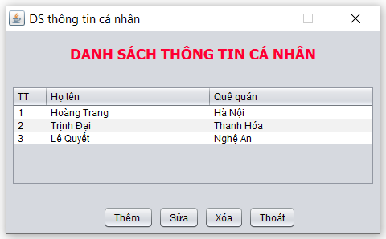
2. - Khi chạy chương trình form xuất hiện giữa màn hình, vô hiêu hóa chế độ phóng to form, vô hiệu hóa chế độ thoát form khi bấm vào close (1.5đ)
- Xử lý sự kiện cho button thoát
3. Khi bấm vào button Thêm => xuất hiện form dạng diaglog cho phép thêm dữ liệu nếu đã nhập đầy đủ thông tin khi click vào Đồng ý (sẽ thêm dữ liệu vào danh sách của form) click vào Hủy bỏ => thoát form nhập thông tin.

Câu 05:
Viết chương trình Java trên máy tính lưu trong project ở thư mục có tên mã_sinh_viên + tên_bạn ở ổ E, (ví dụ E:\1861030069_Long), thực hiện yêu cầu sau:
1. Thiết kế giao diện như hình sau:
2. - Khi chạy chương trình form xuất hiện giữa màn hình, vô hiêu hóa chế độ phóng to form, vô hiệu hóa chế độ thoát form khi bấm vào close (1.5đ)
- Xử lý sự kiện cho button thoát
3. Khi bấm vào button Sửa => hiển thi form dạng diaglog, chứa dữ liệu cần sửa, cho phép sửa dữ liệu đã nhập đầy đủ thông tin khi click vào Đồng ý, click vào Hủy bỏ => thoát form sửa thông tin.

Câu 06:
Viết chương trình Java trên máy tính lưu trong project ở thư mục có tên mã_sinh_viên + tên_bạn ở ổ E, (ví dụ E:\1861030069_Long), thực hiện yêu cầu sau:
1. Thiết kế giao diện như hình sau
2. Yêu cầu:
- Khi chạy chương trình form xuất hiện giữa màn hình, vô hiêu hóa chế độ phóng to form, vô hiệu hóa chế độ thoát form khi bấm vào close (1.5đ)
- Xử lý sự kiện cho button thoát
3. Chọn dữ liệu cần xóa và click vào button Xóa => hiển thị dialog có thông tin dữ liệu cần xóa, cho phép xóa dữ liệu chọn khi click vào Đồng ý, click vào Hủy bỏ => thoát form xóa thông tin.

Câu 07:
Viết chương trình Java trên máy tính lưu trong project ở thư mục có tên mã_sinh_viên + tên_bạn ở ổ E, (ví dụ E:\1861030069_Long), thực hiện yêu cầu sau:
1. Thiết kế giao diện như hình sau:
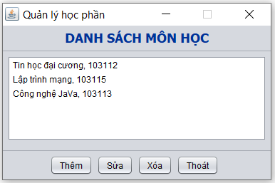
2. Yêu cầu:
- Khi chạy chương trình form xuất hiện giữa màn hình, vô hiêu hóa chế độ phóng to form, vô hiệu hóa chế độ thoát form khi bấm vào close (1.5đ)
- Xử lý sự kiện cho button thoát
3. Khi bấm vào button Thêm => hiển thị form dạng diaglog cho phép thêm dữ liệu nếu đã nhập đầy đủ thông tin khi click vào Đồng ý (sẽ thêm dữ liệu vào danh sách của form), click vào Hủy bỏ => thoát form nhập thông tin.
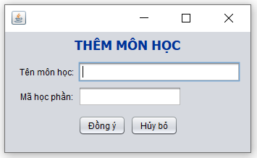

Câu 08:
Viết chương trình Java trên máy tính lưu trong project ở thư mục có tên mã_sinh_viên + tên_bạn ở ổ E, (ví dụ E:\1861030069_Long), thực hiện yêu cầu sau:
1. Thiết kế giao diện như hình sau:
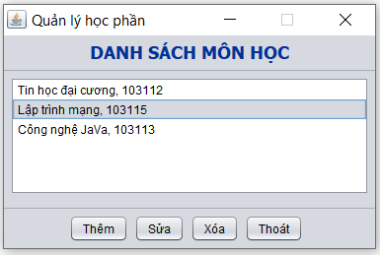
2. Yêu cầu:
- Khi chạy chương trình form xuất hiện giữa màn hình, vô hiêu hóa chế độ phóng to form, vô hiệu hóa chế độ thoát form khi bấm vào close (1.5đ)
- Xử lý sự kiện cho button thoát
3. Khi bấm vào button Sửa => hiển thi form dạng diaglog, chứa dữ liệu cần sửa, cho phép sửa dữ liệu đã nhập đầy đủ thông tin khi click vào Đồng ý, click vào Hủy bỏ => thoát form sửa thông tin.
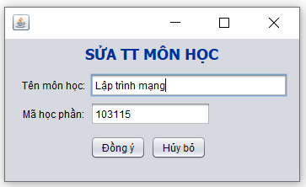

Câu 09:
Viết chương trình Java trên máy tính lưu trong project ở thư mục có tên mã_sinh_viên + tên_bạn ở ổ E, (ví dụ E:\1861030069_Long), thực hiện yêu cầu sau:
1. Thiết kế giao diện như hình sau:
2. - Khi chạy chương trình form xuất hiện giữa màn hình, vô hiêu hóa chế độ phóng to form, vô hiệu hóa chế độ thoát form khi bấm vào close (1.5đ)
- Xử lý sự kiện cho button thoát
3. Chọn dữ liệu cần xóa và click vào button Xóa => hiển thị dialog có thông tin dữ liệu cần xóa, cho phép xóa dữ liệu chọn khi click vào Đồng ý, click vào Hủy bỏ => thoát form xóa thông tin.
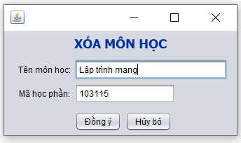

Câu 10:
Viết chương trình Java trên máy tính lưu trong project ở thư mục có tên mã_sinh_viên + tên_bạn ở ổ E, (ví dụ E:\1861030069_Long), thực hiện yêu cầu sau:
1. Thiết kế giao diện như hình sau:
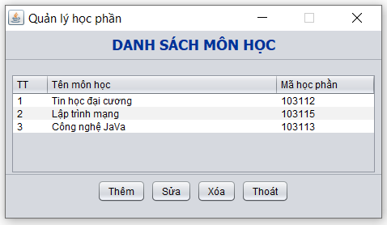
2. Yêu cầu:
- Khi chạy chương trình form xuất hiện giữa màn hình, vô hiêu hóa chế độ phóng to form, vô hiệu hóa chế độ thoát form khi bấm vào close (1.5đ)
- Xử lý sự kiện cho button thoát
3. Khi bấm vào button Thêm => hiển thị form dạng diaglog cho phép thêm dữ liệu nếu đã nhập đầy đủ thông tin khi click vào Đồng ý (sẽ thêm dữ liệu vào danh sách của form), click vào Hủy bỏ => thoát form nhập thông tin.

Câu 11:
Viết chương trình Java trên máy tính lưu trong project ở thư mục có tên mã_sinh_viên + tên_bạn ở ổ E, (ví dụ E:\1861030069_Long), thực hiện yêu cầu sau:
1. Thiết kế giao diện như hình sau:
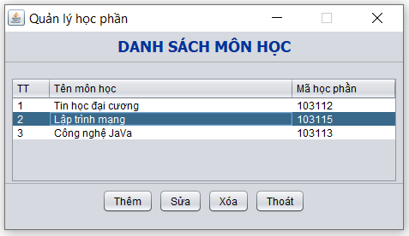
2. Yêu cầu:
- Khi chạy chương trình form xuất hiện giữa màn hình, vô hiêu hóa chế độ phóng to form, vô hiệu hóa chế độ thoát form khi bấm vào close (1.5đ)
- Xử lý sự kiện cho button thoát
3. Khi bấm vào button Sửa => hiển thi form dạng diaglog, chứa dữ liệu cần sửa, cho phép sửa dữ liệu đã nhập đầy đủ thông tin khi click vào Đồng ý, click vào Hủy bỏ => thoát form sửa thông tin.

Câu 12:
Viết chương trình Java trên máy tính lưu trong project ở thư mục có tên mã_sinh_viên + tên_bạn ở ổ E, (ví dụ E:\1861030069_Long), thực hiện yêu cầu sau:
1. Thiết kế giao diện như hình sau:
2. - Khi chạy chương trình form xuất hiện giữa màn hình, vô hiêu hóa chế độ phóng to form, vô hiệu hóa chế độ thoát form khi bấm vào close (1.5đ)
- Xử lý sự kiện cho button thoát
3. Chọn dữ liệu cần xóa và click vào button Xóa => hiển thị dialog có thông tin dữ liệu cần xóa, cho phép xóa dữ liệu chọn khi click vào Đồng ý, click vào Hủy bỏ => thoát form xóa thông tin.

Câu 13:
Viết chương trình Java trên máy tính lưu trong project ở thư mục có tên mã_sinh_viên + tên_bạn ở ổ E, (ví dụ E:\1861030069_Long), thực hiện yêu cầu sau:
1. Thiết kế giao diện như hình sau:
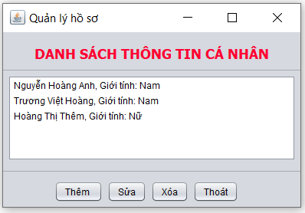
2. - Khi chạy chương trình form xuất hiện giữa màn hình, vô hiêu hóa chế độ phóng to form, vô hiệu hóa chế độ thoát form khi bấm vào close (1.5đ)
- Xử lý sự kiện cho button thoát
3. Khi bấm vào button Thêm => xuất hiện form dạng diaglog cho phép thêm dữ liệu nếu đã nhập đầy đủ thông tin khi click vào Đồng ý (sẽ thêm dữ liệu vào danh sách của form) click vào Hủy bỏ => thoát form nhập thông tin.
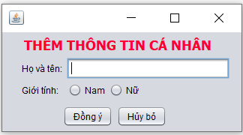

Câu 14:
Viết chương trình Java trên máy tính lưu trong project ở thư mục có tên mã_sinh_viên + tên_bạn ở ổ E, (ví dụ E:\1861030069_Long), thực hiện yêu cầu sau:
1. Thiết kế giao diện như hình sau:
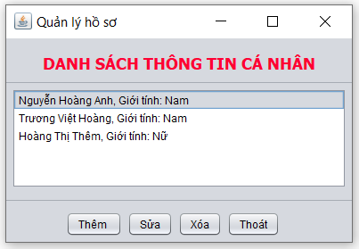
2. - Khi chạy chương trình form xuất hiện giữa màn hình, vô hiêu hóa chế độ phóng to form, vô hiệu hóa chế độ thoát form khi bấm vào close (1.5đ)
- Xử lý sự kiện cho button thoát
3. Khi bấm vào button Sửa => hiển thi form dạng diaglog, chứa dữ liệu cần sửa, cho phép sửa dữ liệu đã nhập đầy đủ thông tin khi click vào Đồng ý, click vào Hủy bỏ => thoát form sửa thông tin.
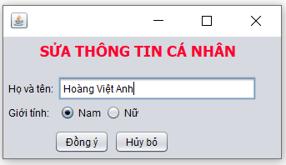

Câu 15:
Viết chương trình Java trên máy tính lưu trong project ở thư mục có tên mã_sinh_viên + tên_bạn ở ổ E, (ví dụ E:\1861030069_Long), thực hiện yêu cầu sau:
1. Thiết kế giao diện như hình sau
2. Yêu cầu:
- Khi chạy chương trình form xuất hiện giữa màn hình, vô hiêu hóa chế độ phóng to form, vô hiệu hóa chế độ thoát form khi bấm vào close (1.5đ)
- Xử lý sự kiện cho button thoát
3. Chọn dữ liệu cần xóa và click vào button Xóa => hiển thị dialog có thông tin dữ liệu cần xóa, cho phép xóa dữ liệu chọn khi click vào Đồng ý, click vào Hủy bỏ => thoát form xóa thông tin.
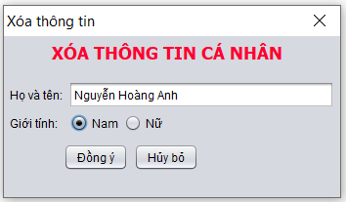

Câu 16:
Viết chương trình Java trên máy tính lưu trong project ở thư mục có tên mã_sinh_viên + tên_bạn ở ổ E, (ví dụ E:\1861030069_Long), thực hiện yêu cầu sau:
1. Thiết kế giao diện như hình sau:
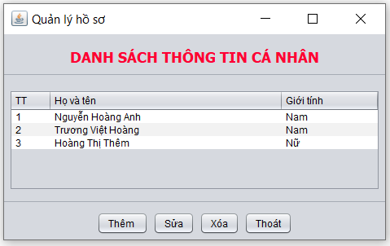
2. - Khi chạy chương trình form xuất hiện giữa màn hình, vô hiêu hóa chế độ phóng to form, vô hiệu hóa chế độ thoát form khi bấm vào close (1.5đ)
- Xử lý sự kiện cho button thoát
3. Khi bấm vào button Thêm => xuất hiện form dạng diaglog cho phép thêm dữ liệu nếu đã nhập đầy đủ thông tin khi click vào Đồng ý (sẽ thêm dữ liệu vào danh sách của form) click vào Hủy bỏ => thoát form nhập thông tin.

Câu 17:
Viết chương trình Java trên máy tính lưu trong project ở thư mục có tên mã_sinh_viên + tên_bạn ở ổ E, (ví dụ E:\1861030069_Long), thực hiện yêu cầu sau:
1. Thiết kế giao diện như hình sau:
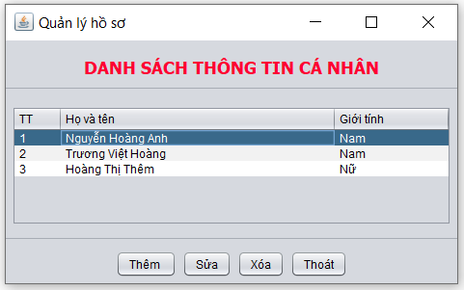
2. - Khi chạy chương trình form xuất hiện giữa màn hình, vô hiêu hóa chế độ phóng to form, vô hiệu hóa chế độ thoát form khi bấm vào close (1.5đ)
- Xử lý sự kiện cho button thoát
3. Khi bấm vào button Sửa => hiển thi form dạng diaglog, chứa dữ liệu cần sửa, cho phép sửa dữ liệu đã nhập đầy đủ thông tin khi click vào Đồng ý, click vào Hủy bỏ => thoát form sửa thông tin.

Câu 18:
Viết chương trình Java trên máy tính lưu trong project ở thư mục có tên mã_sinh_viên + tên_bạn ở ổ E, (ví dụ E:\1861030069_Long), thực hiện yêu cầu sau:
1. Thiết kế giao diện như hình sau
2. - Khi chạy chương trình form xuất hiện giữa màn hình, vô hiêu hóa chế độ phóng to form, vô hiệu hóa chế độ thoát form khi bấm vào close (1.5đ)
- Xử lý sự kiện cho button thoát
3. Chọn dữ liệu cần xóa và click vào button Xóa => hiển thị dialog có thông tin dữ liệu cần xóa, cho phép xóa dữ liệu chọn khi click vào Đồng ý, click vào Hủy bỏ => thoát form xóa thông tin.

Câu 19:
Viết chương trình Java trên máy tính lưu trong project ở thư mục có tên mã_sinh_viên + tên_bạn ở ổ E, (ví dụ E:\1861030069_Long), thực hiện yêu cầu sau:
1. Thiết kế giao diện như hình sau:
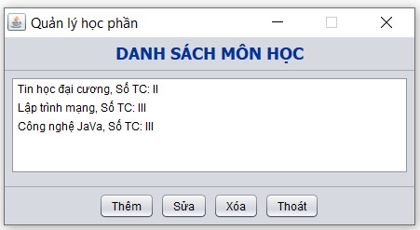
2. - Khi chạy chương trình form xuất hiện giữa màn hình, vô hiêu hóa chế độ phóng to form, vô hiệu hóa chế độ thoát form khi bấm vào close (1.5đ)
- Xử lý sự kiện cho button thoát
3. Khi bấm vào button Thêm => xuất hiện form dạng diaglog cho phép thêm dữ liệu nếu đã nhập đầy đủ thông tin khi click vào Đồng ý (sẽ thêm dữ liệu vào danh sách của form) click vào Hủy bỏ => thoát form nhập thông tin.
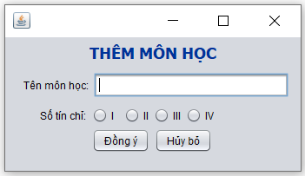

Câu 20:
Viết chương trình Java trên máy tính lưu trong project ở thư mục có tên mã_sinh_viên + tên_bạn ở ổ E, (ví dụ E:\1861030069_Long), thực hiện yêu cầu sau:
1. Thiết kế giao diện như hình sau:
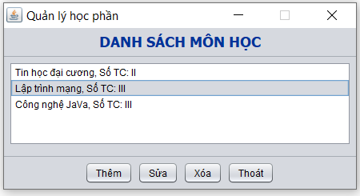
2. - Khi chạy chương trình form xuất hiện giữa màn hình, vô hiêu hóa chế độ phóng to form, vô hiệu hóa chế độ thoát form khi bấm vào close (1.5đ)
- Xử lý sự kiện cho button thoát
3. Khi bấm vào button Sửa => hiển thi form dạng diaglog, chứa dữ liệu cần sửa, cho phép sửa dữ liệu đã nhập đầy đủ thông tin khi click vào Đồng ý, click vào Hủy bỏ => thoát form sửa thông tin.
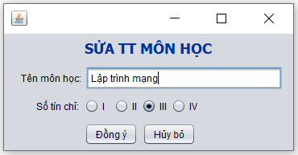

Câu 21:
Viết chương trình Java trên máy tính lưu trong project ở thư mục có tên mã_sinh_viên + tên_bạn ở ổ E, (ví dụ E:\1861030069_Long), thực hiện yêu cầu sau:
1. Thiết kế giao diện như hình sau
2. Yêu cầu:
- Khi chạy chương trình form xuất hiện giữa màn hình, vô hiêu hóa chế độ phóng to form, vô hiệu hóa chế độ thoát form khi bấm vào close (1.5đ)
- Xử lý sự kiện cho button thoát
3. Chọn dữ liệu cần xóa và click vào button Xóa => hiển thị dialog có thông tin dữ liệu cần xóa, cho phép xóa dữ liệu chọn khi click vào Đồng ý, click vào Hủy bỏ => thoát form xóa thông tin.
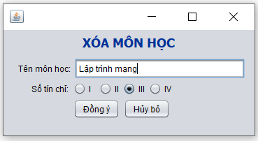

Câu 22:
Viết chương trình Java trên máy tính lưu trong project ở thư mục có tên mã_sinh_viên + tên_bạn ở ổ E, (ví dụ E:\1861030069_Long), thực hiện yêu cầu sau:
1. Thiết kế giao diện như hình sau:
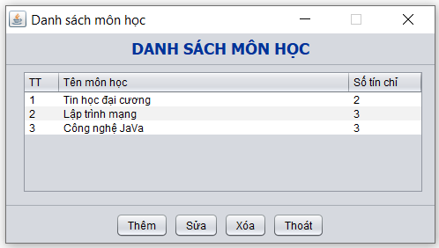
2. - Khi chạy chương trình form xuất hiện giữa màn hình, vô hiêu hóa chế độ phóng to form, vô hiệu hóa chế độ thoát form khi bấm vào close (1.5đ)
- Xử lý sự kiện cho button thoát
3. Khi bấm vào button Thêm => xuất hiện form dạng diaglog cho phép thêm dữ liệu nếu đã nhập đầy đủ thông tin khi click vào Đồng ý (sẽ thêm dữ liệu vào danh sách của form) click vào Hủy bỏ => thoát form nhập thông tin.

Câu 23:
Viết chương trình Java trên máy tính lưu trong project ở thư mục có tên mã_sinh_viên + tên_bạn ở ổ E, (ví dụ E:\1861030069_Long), thực hiện yêu cầu sau:
1. Thiết kế giao diện như hình sau:
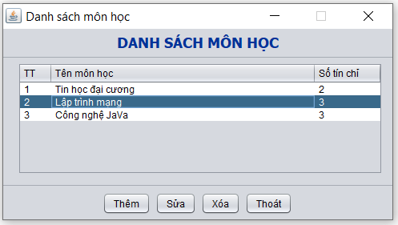
2. - Khi chạy chương trình form xuất hiện giữa màn hình, vô hiêu hóa chế độ phóng to form, vô hiệu hóa chế độ thoát form khi bấm vào close (1.5đ)
- Xử lý sự kiện cho button thoát
3. Khi bấm vào button Sửa => hiển thi form dạng diaglog, chứa dữ liệu cần sửa, cho phép sửa dữ liệu đã nhập đầy đủ thông tin khi click vào Đồng ý, click vào Hủy bỏ => thoát form sửa thông tin.
Câu 24:
Viết chương trình Java trên máy tính lưu trong project ở thư mục có tên mã_sinh_viên + tên_bạn ở ổ E, (ví dụ E:\1861030069_Long), thực hiện yêu cầu sau:
1. Thiết kế giao diện như hình sau
2. Yêu cầu:
- Khi chạy chương trình form xuất hiện giữa màn hình, vô hiêu hóa chế độ phóng to form, vô hiệu hóa chế độ thoát form khi bấm vào close (1.5đ)
- Xử lý sự kiện cho button thoát
3. Chọn dữ liệu cần xóa và click vào button Xóa => hiển thị dialog có thông tin dữ liệu cần xóa, cho phép xóa dữ liệu chọn khi click vào Đồng ý, click vào Hủy bỏ => thoát form xóa thông tin.

Câu 25:
Viết chương trình Java trên máy tính lưu trong project ở thư mục có tên mã_sinh_viên + tên_bạn ở ổ E, (ví dụ E:\1861030069_Long), thực hiện yêu cầu sau:
1. Thiết kế giao diện như hình sau:
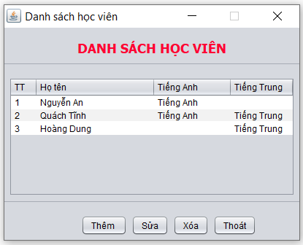
2. - Khi chạy chương trình form xuất hiện giữa màn hình, vô hiêu hóa chế độ phóng to form, vô hiệu hóa chế độ thoát form khi bấm vào close (1.5đ)
- Xử lý sự kiện cho button thoát
3. Khi bấm vào button Thêm => xuất hiện form dạng diaglog cho phép thêm dữ liệu nếu đã nhập đầy đủ thông tin khi click vào Đồng ý (sẽ thêm dữ liệu vào danh sách của form) click vào Hủy bỏ => thoát form nhập thông tin.
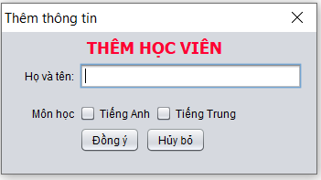

Câu 26:
Viết chương trình Java trên máy tính lưu trong project ở thư mục có tên mã_sinh_viên + tên_bạn ở ổ E, (ví dụ E:\1861030069_Long), thực hiện yêu cầu sau:
1. Thiết kế giao diện như hình sau:
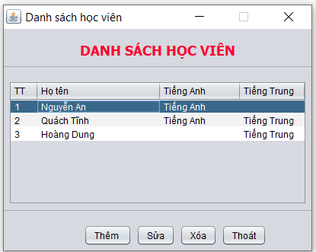
2. - Khi chạy chương trình form xuất hiện giữa màn hình, vô hiêu hóa chế độ phóng to form, vô hiệu hóa chế độ thoát form khi bấm vào close (1.5đ)
- Xử lý sự kiện cho button thoát
3. Khi bấm vào button Sửa => hiển thi form dạng diaglog, chứa dữ liệu cần sửa, cho phép sửa dữ liệu đã nhập đầy đủ thông tin khi click vào Đồng ý, click vào Hủy bỏ => thoát form sửa thông tin.
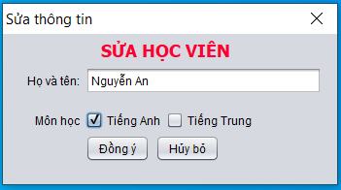

Câu 27:
Viết chương trình Java trên máy tính lưu trong project ở thư mục có tên mã_sinh_viên + tên_bạn ở ổ E, (ví dụ E:\1861030069_Long), thực hiện yêu cầu sau:
1. Thiết kế giao diện như hình sau
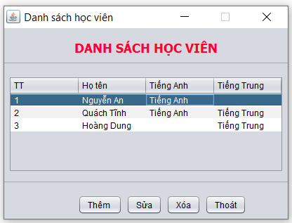
2. - Khi chạy chương trình form xuất hiện giữa màn hình, vô hiêu hóa chế độ phóng to form, vô hiệu hóa chế độ thoát form khi bấm vào close (1.5đ)
- Xử lý sự kiện cho button thoát (1 đ)
3. Chọn dữ liệu cần xóa và click vào button Xóa => hiển thị dialog có thông tin dữ liệu cần xóa, cho phép xóa dữ liệu chọn khi click vào Đồng ý, click vào Hủy bỏ => thoát form xóa thông tin.
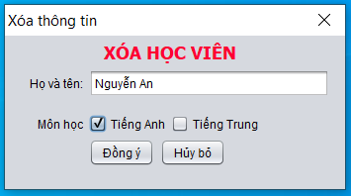

Câu 28:
Viết chương trình Java trên máy tính lưu trong project ở thư mục có tên mã_sinh_viên + tên_bạn ở ổ E, (ví dụ E:\1861030069_Long), thực hiện yêu cầu sau:
1. Thiết kế giao diện như hình sau:
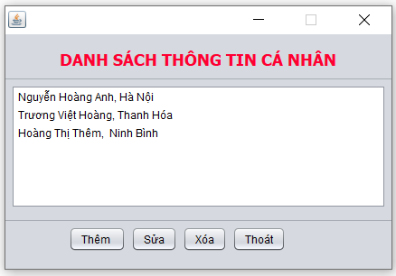
2. - Khi chạy chương trình form xuất hiện giữa màn hình, vô hiêu hóa chế độ phóng to form, vô hiệu hóa chế độ thoát form khi bấm vào close (1.5đ)
- Xử lý sự kiện cho button thoát
3. Khi chạy chương trình sẽ hiển thị form đăng nhập trước, nếu nhập đúng tên đăng nhập và mật khẩu (đặt mặc định: TĐN: admin, MK admin) sẽ cho phép đăng nhập khi click vào button Đăng nhập(ẩn form đăng nhập và hiển thị form DS thông tin cá nhân), khi click vào button Hủy bỏ => thoát chương trình
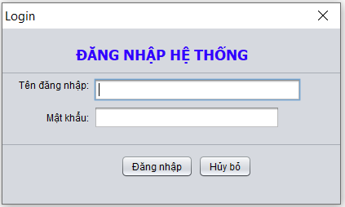

Câu 29:
Viết chương trình Java trên máy tính lưu trong project ở thư mục có tên mã_sinh_viên + tên_bạn ở ổ E, (ví dụ E:\1861030069_Long), thực hiện yêu cầu sau:
1. Thiết kế giao diện như hình sau:
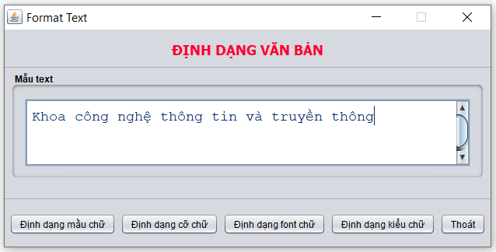
2. - Khi chạy chương trình form xuất hiện giữa màn hình, vô hiêu hóa chế độ phóng to form, vô hiệu hóa chế độ thoát form khi bấm vào close (1.5đ)
- Xử lý sự kiện cho button thoát
3. Khi bấm vào button Định dạng màu chữ => xuất hiện form dạng diaglog cho phép chọn màu bất kỳ, khi click vào Đồng ý sẽ thay đổi màu của chữ trong textbox, click vào Hủy bỏ => thoát form chọn màu
